ANEXO I
LISTA DE DOCUMENTOS COMPROBATÓRIOS (ANEXAR NO SIGAA)

1. DADOS PESSOAIS DO(A) ALUNO(A):
- CPF;
- Comprovante dos dados bancários da conta do aluno em que o benefício será creditado (o comprovante deve ter os seguintes dados - nome do titular da conta, identificação do banco, número da agência, número da conta);
- Comprovante de residência (conta de água ou energia elétrica recente);
- Termo de Compromisso assinado (Anexo III);
2. COMPROVAÇÃO DE RENDA ( CONFORME PORTARIA NORMATIVA Nº 18 – MEC) – DO(A) ALUNO(A) E DE TODAS AS PESSOAS QUE RESIDEM NO MESMO DOMICÍLIO:
- Comprovação de Renda (obrigatório para os maiores de 18 anos):
- Empregados Formais/ Assalariados (carteira assinada ou servidor público): contracheque referente aos últimos três (03) meses trabalhados;
- Empregados Informais (atividade sem vínculo empregatício, exemplos: bico, diarista, vendedor informal, manicure e outros): autodeclaração de renda conforme modelo Anexo II no edital;
- Autônomos/ Profissionais liberais/ Empresário/ Microempreendedor - autodeclaração de renda (conforme modelo Anexo II no edital), Declaração completa e recibo de entrega do Imposto de Renda Pessoa Física ou Pessoa Jurídica, declaração contábil de rendimentos, comprovante Pró-labore.
- Desempregados/ Estudantes/ Dona(o) de casa: autodeclaração de desemprego (modelo Anexo II no edital)/ Carteira de Trabalho e Previdência Social CTPS : página da identificação (foto e verso), página do contrato de trabalho, contendo último emprego, registro atual e página em branco caso não possua nenhum registro;;
- Trabalhadores Rurais ou Pescadores: carteira do agricultor ou pescador acompanhado da declaração de renda conforme modelo em anexo no edital, extrato seguro defeso;
- Aposentados/Pensionistas: último extrato de depósito do INSS constando o nome e renda do Beneficiário;
- Comprovante de pensão alimentícia – extrato ou declaração (modelo Anexo II no edital) referente ao último mês recebido.
- Rendimentos de aluguel ou arrendamento de bens móveis e imóveis: Contrato de aluguel, recibos, declaração de renda (modelo Anexo II no edital).

3. DEMAIS DOCUMENTOS:
- Beneficiários de Programas Assistenciais (tais como: Bolsa Família): último extrato demonstrando o valor recebido;
- Benefício de Prestação Continuada – BPC: último extrato de depósito do INSS constando o nome do Beneficiário e valor;
- Benefício Emergencial - último extrato de depósito;
- Estágio remunerado: extrato ou declaração referente ao último mês recebido.
- Cópia de contrato de aluguel (se for o caso de pedido de Auxilio Moradia);
- Certidão de Nascimento de filho/s, com idade até seis anos (nos casos de solicitação de Auxílio Creche);
ANEXO II

DECLARAÇÃO DA SITUAÇÃO DE RENDA
NOME DO(A) DECLARANTE:
RG: | CPF:
Endereço:

Declaro para os devidos fins, que:
TRABALHADOR(A) INFORMAL, AUTÔNOMO(A) OU PROFISSIONAL LIBERAL
( ) Sou trabalhador(a) informal, autônomo ou profissional liberal, exercendo atividade de _________________________________________, não constante de Carteira de Trabalho e Previdência Social, com renda média mensal no valor de R$_______________________________.

DESEMPREGADO/ ESTUDANTE/ DONA(O) DE CASA
( ) não recebo, atualmente, salários, proventos, pensões alimentícias, aposentadorias, comissões, pró- labore, outros rendimentos do trabalho não assalariado, rendimentos do mercado informal ou autônomo, rendimentos auferidos do patrimônio e quaisquer outros. Meu sustento provém de ____________________________________ no valor de R$__________________________.

TRABALHADOR RURAL OU PESCADOR
( ) Sou trabalhador(a) que exerce atividade rural/pesca, não constante de Carteira de Trabalho e Previdência Social, com renda média mensal no valor de R$_______________________________.

PARA PESSOA QUE RECEBE PENSÃO ALIMENTÍCIA OU POSSUI RENDIMENTO DE ALUGUEL OU ARRENDAMENTO DE MÓVEIS E IMÓVEIS
( ) Sou recebedor(a) de pensão alimentícia ou possuo rendimento de aluguel ou arrendamento de bens móveis e/ou imóveis, com renda mensal no valor de R$_______________________________.

P.S. 1 – Declaro, sob as penas da Lei, que todas as informações por mim prestadas são expressão da verdade e estou ciente de que qualquer declaração falsa ensejará a aplicação das penalidades previstas nos arts. 171 e 299 do Código Penal Brasileiro.
______________/AM,______de ____________de 2021.

__________________________________________
Assinatura do/a Declarante

ANEXO III – TERMO DE COMPROMISSO

POLÍTICA DE ASSISTÊNCIA ESTUDANTIL/PROGRAMA SOCIOASSISTENCIAL

TERMO DE COMPROMISSO

Nome:
Curso:
Campus:
CPF: | RG:

Declaro que estou de acordo com as condições dispostas no Edital N° 01 /2021 do Programa de Assistência Estudantil do IFAM/Campus Humaitá, que trata da concessão de Benefício Socioassistencial. Comprometo-me cumprir as normas abaixo, como participante deste Programa.

CLÁUSULA PRIMEIRA – DEVER DO ESTUDANTE:
- Realizar cadastro social e efetivar a solicitação de benefício;
- Entregar todos os documentos necessários à inserção no Programa;
- Comunicar ao Serviço Social qualquer mudança na situação socioeconômica e familiar;
- Comunicar ao Serviço Social a desistência do curso, o trancamento de matrícula ou o desligamento do IFAM/CTFF;
- Cumprir as Normas Disciplinares da Instituição;
- Cumprir as atividades acadêmicas de seu curso, devendo apresentar quando solicitado o seu boletim;
- Frequentar as aulas com assiduidade igual ou superior a 75% por disciplina;
- Ser aprovado (a);
- Acompanhar as informações a respeito da Política de Assistência Estudantil;
- Atender as convocações e solicitações feitas pelo Serviço Social/ Equipe multiprofissional;
- Frequentar as aulas/atividades de reforço/atendimento docente quando for detectado baixo rendimento escolar.
- Manter atualizados os dados bancários no SIGAA, comunicar a alteração de dados ao campus
- Utilizar o(s) benefício(s) recebido(s) como estudante somente para destinação de custeio de despesas educacionais.

CLÁUSULA SEGUNDA – DIREITO DO ESTUDANTE:
- O Estudante, prioritariamente em situação de vulnerabilidade social, terá direito a concessão de benefício social mensal, para custear despesas educacionais com a sua permanência no período letivo, de acordo com a dotação orçamentária do IFAM/ campus Humaitá.

CLÁUSULA TERCEIRA – DO ENCERRAMENTO DA CONCESSÃO DO BENEFÍCIO:
- Solicitação formal feita pelo estudante ou representante legal;
- Deixar de apresentar o documento comprobatório de frequência e rendimento escolar, por quaisquer motivos, quando solicitado;
- Reprovação no curso (baixa frequência e baixo rendimento escolar); havendo frequência inferior a 75%, serão averiguadas as causas da infrequência e realizados os encaminhamentos necessários.
- Transferência escolar para outra instituição de ensino;
- Trancamento de Matrícula ou abandono de curso;
- Estar sendo beneficiado por outros Programas/Projetos no âmbito do IFAM que concedam benefícios de mesma natureza que o Programa Socioassistencial Estudantil.
- Utilização dos benefícios recebidos pelo estudante para outra destinação que não o custeio de suas despesas educacionais;
- Constatação de inidoneidade de documento apresentado ou falsidade de informação prestada pelo estudante em seu cadastro social;
- Iniciativa do estudante beneficiado;
- Infringir as Normas Disciplinares da Instituição.
- Não será mantido o benefício do estudante que for reprovado mais de uma vez na mesma disciplina ou período letivo, em qualquer curso, salvo se houver acompanhamento biopsicossocial-pedagógico, com parecer favorável à permanência no benefício.

CLÁUSULA QUARTA – DO DESCUMPRIMENTO DAS CONDICIONALIDADES DO PROGRAMA:
1º - Advertência verbal e escrita;
2º - Suspensão do benefício por 30 dias;
3º - Cancelamento da concessão do benefício.

Declaro estar ciente de que farei jus ao benefício socioassistencial enquanto cumprir todas as condicionalidades previstas no Programa Socioassistencial do Instituto Federal de Educação Ciência e Tecnologia do Amazonas, assim como utilizar o(s) benefício(s) recebido(s) como estudante somente para destinação de custeio de minhas despesas educacionais.

____________________, ______ de_________________ de 2021.

_______________________________ e ___________________________________
Assinatura do(a) Estudante Assinatura do(a) Responsável

ANEXO IV

INTRUÇÕES (TUTORIAL)

Adesão ao Cadastro único, preenchimento do Questionário Socioeconômico e Solicitação de Bolsa Auxílio, por meio do Sistema Integrado de Gestão de Atividade Acadêmicas (SIGAA) – Portal do Discente

1 - Realizar o cadastro no IFAM – SIGAA/PORTAL DO DISCENTE por meio do endereço: https://sig.ifam.edu.br/sigaa/public/cadastro/discente.jsf

2 - Acessar o Portal do Discente, e prosseguir conforme abaixo:

Passo 1: Com o cursor do mouse, deverá clicar no botão “BOLSAS”, após isso clicar em “Aderir ao CADASTRO ÚNICO”;
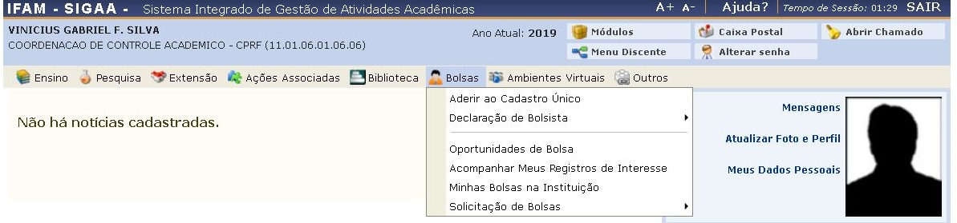

Passo 2: Irá ser redirecionado para a apresentação do programa, onde deverá ler e concordar com os termos do mesmo e continuar, conforme abaixo;

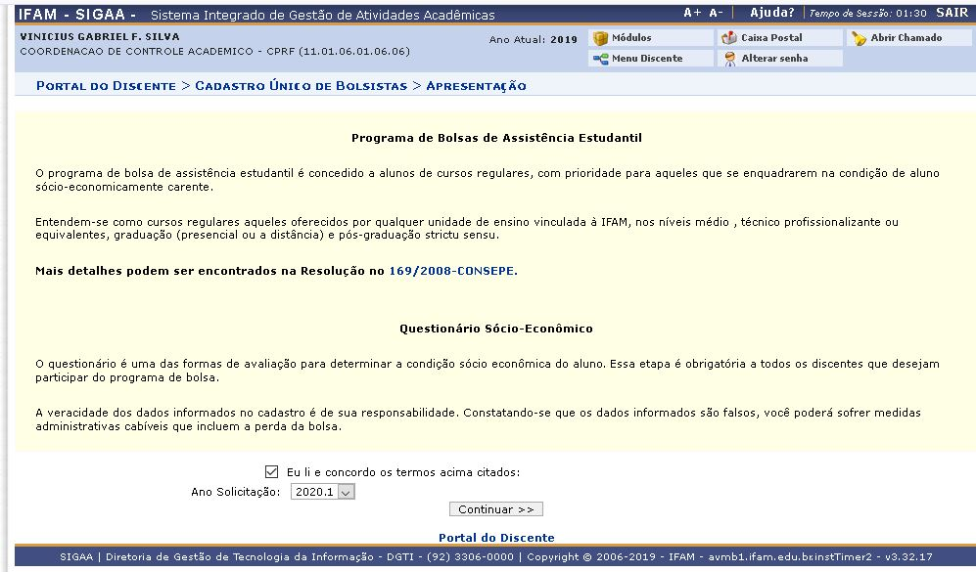

Passo 3: O discente deverá realizar a implementação do currículo Lattes e copiar o link para o acesso direto ao currículo e colar no campo onde se pede, conforme abaixo;

Passo 4: Deverá preencher todos os campos do Questionário Socioeconômico, com informações reais;

Passo 5: Com o cursor do mouse, clique Solicitação de bolsa e Solicitação de bolsa auxílio;
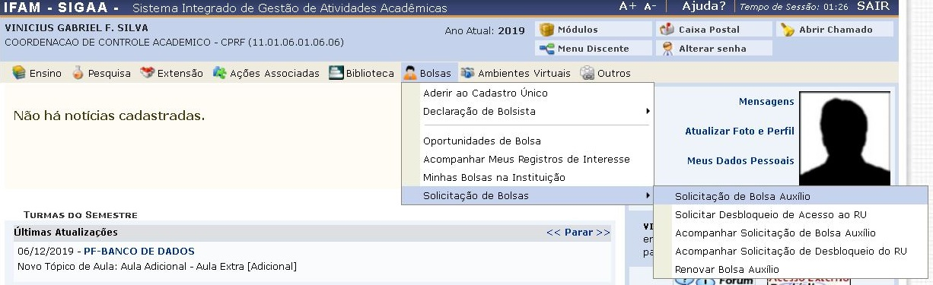

Passo 6: Selecione dentre as seguintes cidades e o benefício e ou bolsa auxilio que deseja solicitar;

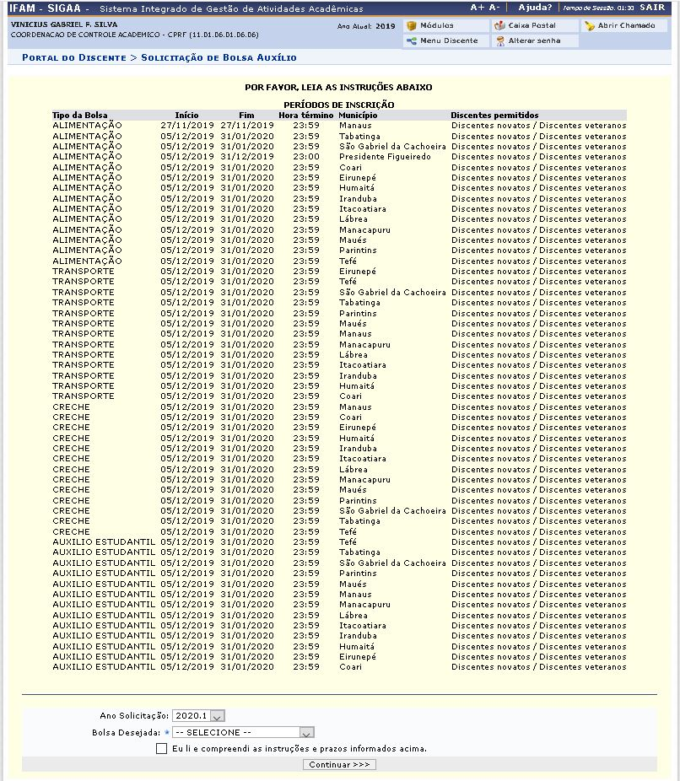

Passo 7: Deverá preencher os dados, ANEXAR E ENVIAR OS DOCUMENTOS COMPROBATÓRIOS (ANEXOS: I, I e III DO EDITAL), conforme perfil do benefício solicitado;

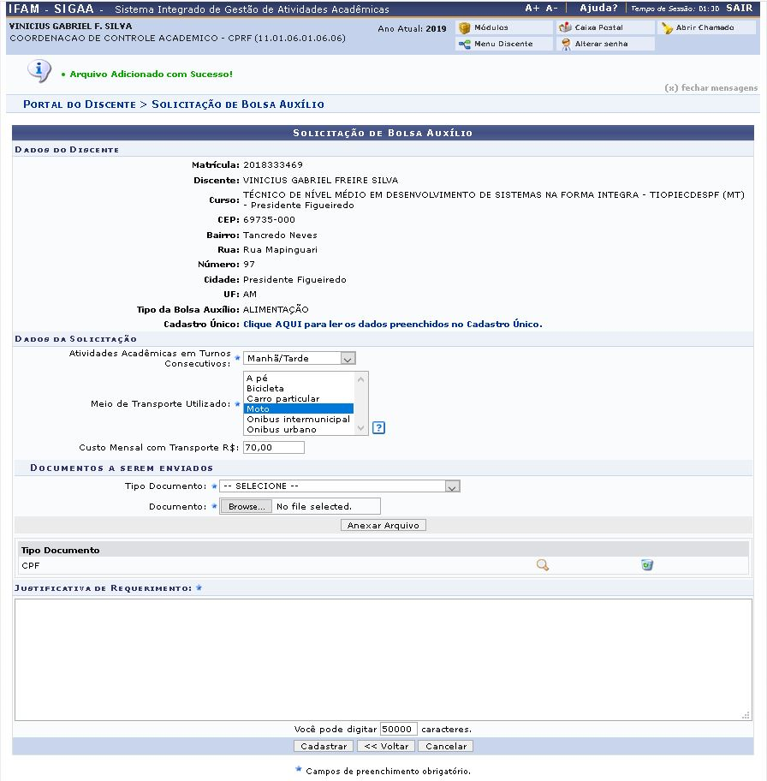

Passo 8: Após realizar todos os passos anteriores, receberá um comprovante de solicitação;

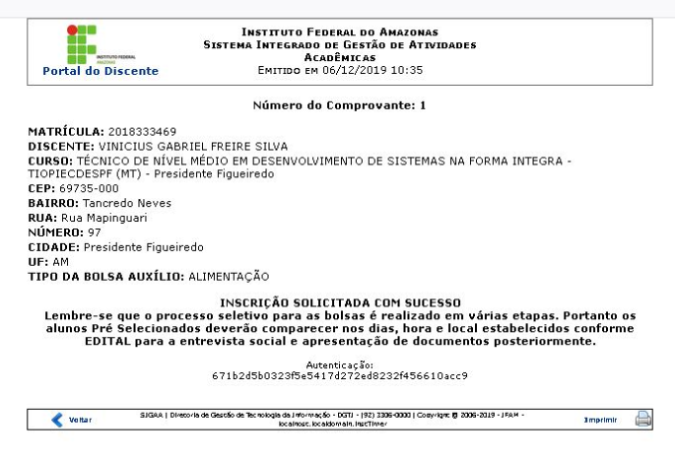

TUTORIAL DE INSCRIÇÃO NO PROGRAMA SOCIOASSISTENCIAL ESTUDANTIL
ANO LETIVO DE 2021

Tutorial Elaborado pelo servidor Renildo da Silva Santos – Assistente Social
Campus Maués

